**购买软件合同**

**甲方：深圳市基信机械自动化有限公司  
乙方：深圳市京粤仓储设备有限公司**

甲乙双方经过友好协商，本着相互信任，真诚合作的原则，就乙方向甲方提供宁波方太灶具3线RFID软件系统项目达成以下协议，双方共同遵守。  
**第一章　合同标的**

1. 乙方负责向甲方提供产品：RFID软件系统，开发费为 55,000 元，大写： 伍万伍仟 元整。

**第二章 软件系统功能**

乙方将向甲方提供以下软件功能：

1. 产品上线ID绑定，上传到最终客户的MES系统
2. 灶具气密性检查工位（3个）的控制流程
3. 一次试火（4个工位）的控制流程
4. 二次试火（2个工位）的控制流程
5. 下线段，打标机控制及装箱校验的控制流程
6. 码垛工位，控制流程
7. MES系统对接，上传过程检测数据，及下载产品合格信息
8. 要求在MES系统连接不上时，系统仍能够保证正常生产
9. 要求生产返工板时能够屏蔽某个工位。
10. 重点检测工位的员工信息上传功能。

**第三章　双方责任  
 一、甲方责任：** 1） 有责任为乙方的实施工作进行内部各部门协调工作，调动相关资源， 配合乙方按进度完成项目实施。  
 2） 按乙方所提供的相关软件的操作手册进行操作，以确保系统运行安 全可靠。  
 3） 按具体合同所规定的付款方式进行付款。  
**二、乙方责任：**  
　　　1） 按第二章约定内容，完成项目交互

2）有责任对甲方相关人员进行管理、操作、使用及技术培训。  
　　　3） 有责任协助甲方与相关第三方沟通。  
　　　4） 有责任协助甲方完成与项目有关的各种设备和系统软件的准备工作。  
　　　5） 乙方无偿负责对甲方长期的技术支持及售后服务。

6）签定合同起，一年内系统软件若出现故障，乙方应及时提供技术性的解决方案；如无法根除问题所在，乙方将无偿前往现场给予解决。

7）保修时间到期后若系统软件出现故障，告知乙方，乙方在通过电话或电子邮件能给予解决的，不得收取相关费用；如有必要赴现场更改功 能或调试，需要报销往返路费及住宿费；

8）报价含税（17%增值税）。

**第四章　付款方式** (1)甲方与乙方签订合同后3个工作日内付合同总金额的30%；甲方收到软件并在工地进场安装调试时付合同总金额40%；软件系统运行稳定后付合同总金额20%，验收后3个月内支付尾款10%。

(2) 收款账号

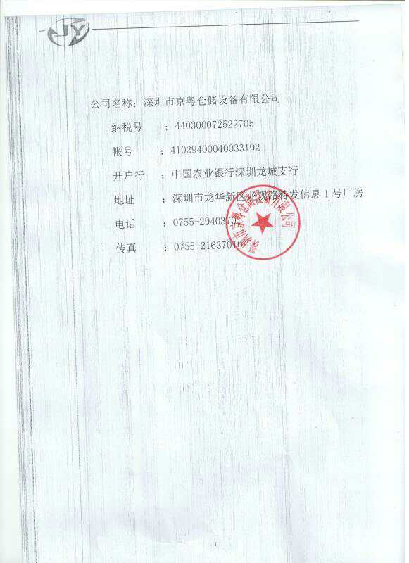

**第五章　逾期责任**　　　　一、甲方应按合同约定支付价款，逾期支付超过10天的，甲方应按迟延付款金额的万分之三，每日向乙方支付违约金。  
　　　　二、如因乙方的原因造成不能按合同期限完成实施，超过10天的，乙方按迟延一日支付合同金额万分之三向甲方支付违约金。  
**第六章　版权**　　　　一、对乙方向甲方提供的技术资料及对合同涉及的软件产品及相关文档甲方拥有独立版权。乙方不得许可第三方使用或作他用，并不得向第三方公开及转让。乙方应负责保密并保证以本合同约定的方式使用，乙方的此项责任并不因本合同的终止及无效而解除。  
　　　　二、乙方不得自行复制、仿制相关软件产品，并不得使用于本合同未涉及的其它地点。  
　　　　三、乙方不得对软件自行修改，并且不得向任何第三方提供修改后的版本。  
**第七章　验收  
 一、**甲方应在系统实施完毕后一周内进行验收。若甲方届时未提出拒绝验收 的合理理由，则视为甲方已验收合格。  
　 二、验收标准：验收的内容及功能以甲方要求的技术支持为准。  
**第八章　售后服务和技术支持**　　一、乙方承诺对甲方提供24小时不间断电话技术支持服务。  
　　二、当出现电话技术支持及远程维护所不能解决的交易系统重大事故时， 乙方相应技术支持人员应当在最短时间内进行现场处理。

三、对于甲方在使用乙方相关软件产品过程中产生的个性化需求及由此产 生的定制化开发要求，甲方应向乙方售后服务机构提出。乙方应及时 给以评估和答复，必要时另行立项开发，重新签订合同收取合理费用。  
　　五、从合同涉及的软件产品投入使用之日起，相关服务系统将完成。

六、 验收后，如果需要更改或增加功能，经评估后2个工作日内能完成的， 乙方无偿修改，否则，将按照工作量合理收费。

七、验收后，如需现场辅助解决系统问题（非软件bug），甲方需要报销乙 方的往返路费及住宿费用。

**第九章　其它事项**　　一、本合同自甲乙双方代表人签字并加盖公章之日起生效。  
　　二、本合同的修改、变更应通过书面形式，并经协议双方代表人签字并加 盖公章后生效。  
　　三、本合同一式三份，甲方两份，乙方一份。

甲方（盖章）：_________　　　　　　　 乙方（盖章）：_________

代表人（签字）：_________　　　　　　　 代表人（签字）：_________

_________年____月____日　　　　　　　 _________年____月____日